Soal Latihan UAS

1. Buatlah suatu program perpaduan dari prosedur dan fungsi yang **saling terkait**  untuk menghitung nilai akhir berupa nilai huruf dari suatu mata kuliah.  **(point 35)**
2. Dalam program main.c hanya terdapat prosedur : InputData() dan cetakNilai().
3. Fungsi dan prosedur yang digunakan adalah :

* void inputData()
* float hitungNilai(float uts, float uas, float tgs)
* char nilaiHuruf(float total)
* void cetakNilai()

1. 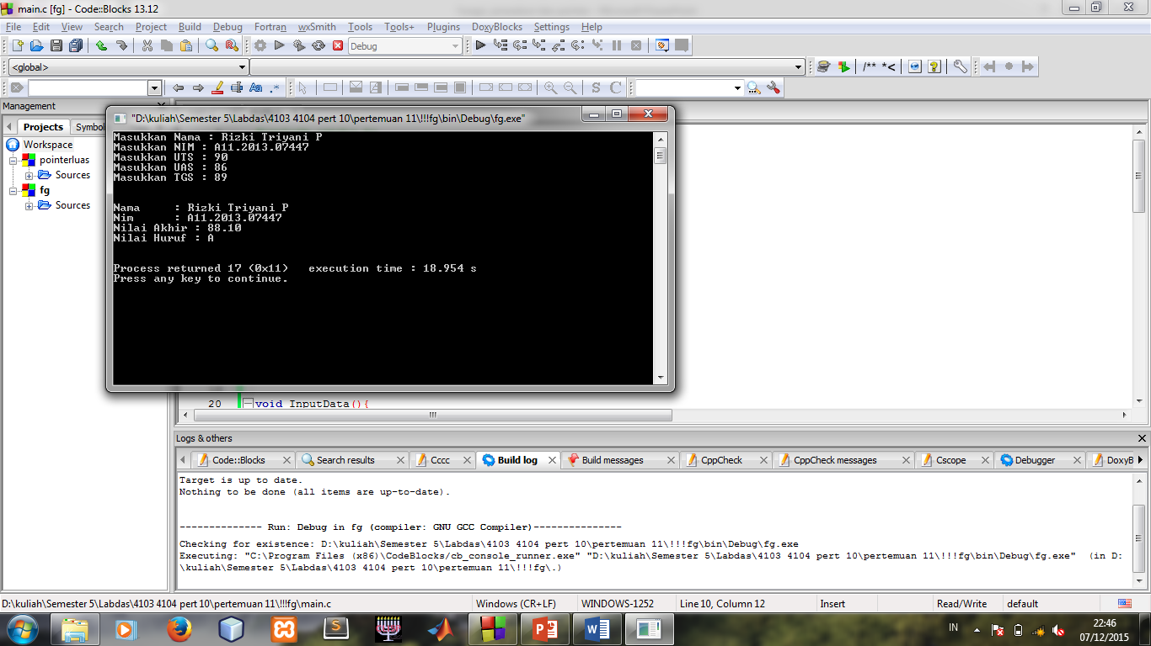contoh output program
2. Buatlah prosedur untuk input dan output dalam suatu array of integer, kemudian buat prosedur untuk menambah bilangan pada array tersebut dengan ketentuan. Tampilkan berapa jumlah index yang akan ditambah kemudian tambahkan bilangan ke dalam array yang telah dibuat. **(point 40)**

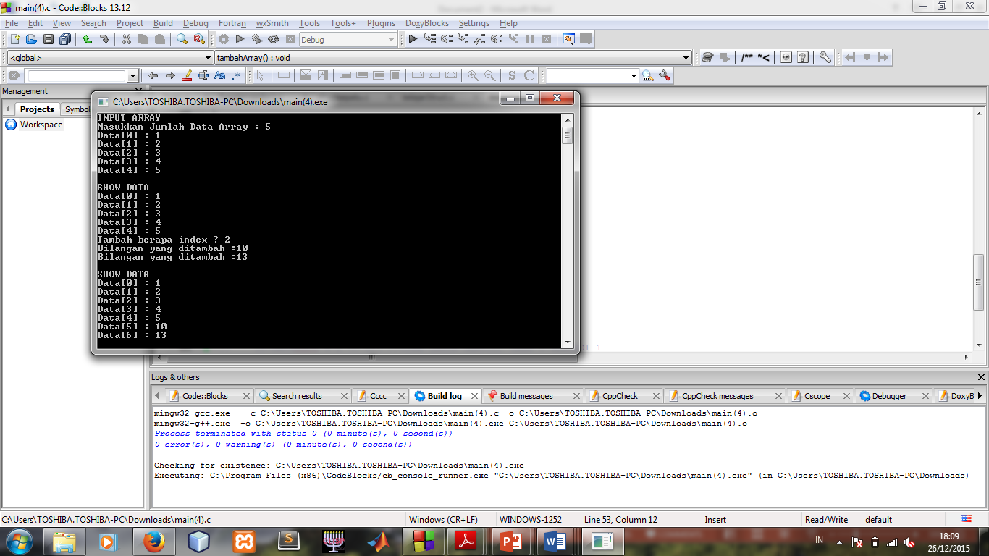

1. Buatlah program data cd film dengan menggunakan struct. Data berupa judul_film, produksi, tahun_produksi dan stok cd film. Dengan output: **(point 25)**

